 | Universitas Muhammadiyah Surakarta  Jl. A. Yani Tromol Pos I Pabelan Kartasura Telp (0271)717417, 719483 Fax. (0271)715448 Surakarta 57102

UJIAN TENGAH SEMESTER GANJIL 2016/2017
MID SEMESTER EXAM OF ODD SEMESTER
FAKULTAS/FACULTY : KOMUNIKASI DAN INFORMATIKA/COMMUNICATION AND INFORMATICS
JURUSAN/DEPARTMENT : INFORMATIKA/INFORMATICS
Mata Uji - Course | Komunikasi Data | Hari / Tanggal – Day/Date
Smt./Klas - Class | 3/A | Jam ke - Session
Penguji - Examiner | Dr. Ir. Bana Handaga, MT | Waktu - Duration | 90 menit

Nama : Farida Angguntina
NIM : L200150006
Kelas : A

CLOSE BOOK

- Gambarkan model sebuah sistem komunikasi data, jelaskan fungsi dari masing-masing bagian yang terdapat pada model tersebut? (10%)
- Jelaskan berbagai jenis media komunikasi dan karakteristiknya (kecepatan transfer data, keuntungan dan kerugiannya) yang digunakan dalam sistim transmisi data saat ini! (20%)
- Gunakan kertas millimeter block (halaman-2) untuk menggambar SATU GELOMBANG sinyal sinus sebagai berikut: (a) Frekuensi (f) = 2 Hz, amplitudo maksimum (A) = 1Volt, dengan skala waktu: 1 mm = 0,0125 detik atau 1 detik terdiri dari 80 mm, dan dengan skala amplitudo (vertikal) 1 mm = 0,05 Volt atau 20 mm = 1 volt. (b) Seperti pada soal (a) tetapi dengan fasa (Phase) 180⁰. Boleh menggunakan estimasi, jika punya kalkulator bisa digunakan. (c) Tuliskan persamaan sinyal sinus pada (a) dan (b) lengkap dengan 3 parameter (amplitudo, frekuensi dan fasa utamanya. (25%)
- Sebuah data digital berupa teks bertuliskan “BN” akan dikirim melalu jaringan internet menggunakan sistem kode “MENCHESTER”, (a) tuliskan data tersebut dalam bentuk angka BINARY, (b) gambarkan bentuk gelombang kode MANCHESTER dari data tersebut, gunakan kertas millimeter blok jika diperlukan. (25%)
- Perhatikan soal (4), jika sebagai sinyal pembawa digunakan sinyal analog dengan teknik modulasi Phase Shift Keying (PSK), bagaimana bentuk gelombang sinyal analog dari data tersebut? (catatan: phase 0⁰ mewakili data ‘0’ dan phase 180⁰ mewakili data ‘1’) (20%)

Halaman-2: Kertas milli meter blok

Halaman-2: Naskah soal Komunikasi data
Millimeter blok

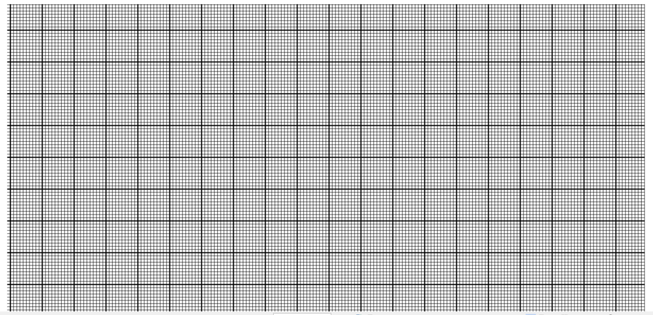

JAWABAN

- 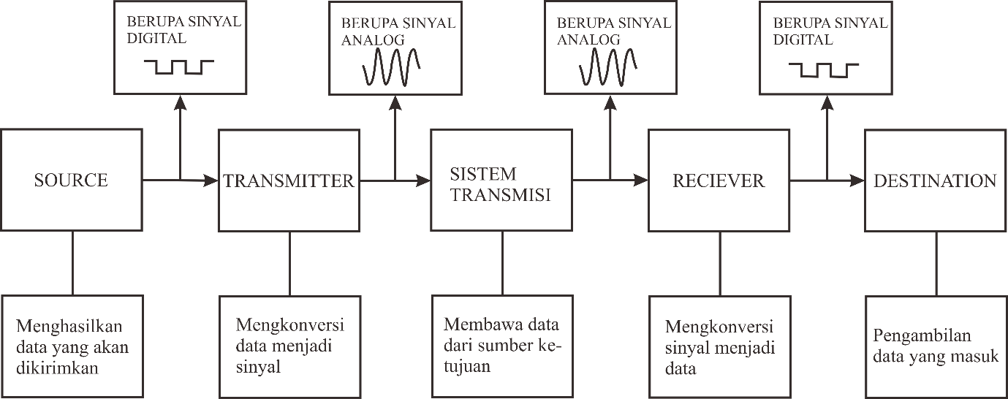

- Media Komunikasi
- Kabel : Jaringan yang menggunakan kabel sebagai media transmisinya.
  - Kecepatan transfer data : Up to 1 Gbps
  - Kelebihan :
    - Harganya murah dan terjangkau
    - Mudah dalam proses instalasi suatu jaringan
    - Lebih fleksibel dari kabel STP
    - Proses pemeliharaan kabel cukup mudah
    - Cocok digunakan dalam ruangan
  - Kekurangan :
    - Mudah terkena gangguan interferensi elektromagnetic
    - Kabel mudah terkelupas
    - Jarak jangkauan kabel cukup terbatas
    - Transmisi data cenderung lambat
- Fiber Optic : Saluran transmisi yang terbuat dari kaca atau plastik yang sangat halus digunakan untuk mentransmisikan sinyal cahaya dari sumber ke tujuan.
  - Kecepatan transfer data : Up to 10 Gbps
  - Kelebihan :
    - Beroperasi dengan kecepatan tinggi dalam membawa data
    - Bandwith berkapasitas besar
    - Dapat mengirim sinyal lebihjauh daripada kabel jaringan lain
    - Kabel tidak gampang rusak
    - Efisien
  - Kekurangan :
    - Harga masih mahal
    - Proses instalasi memerlukan alat khusus yang masih mahal
    - Jika mengalami kerusakan perbaikan akan cukup sulit
    - Ditakutkan menyerap hidrogen yang akan menyebabkan loss data
- Wireless : Jaringan tanpa kabel yang menggunakan udara sebagai media transmisinya untuk menghantarkan gelombang elektromagnetik.
  - Kecepatan transfer data : 100 Mbps
  - Kelebihan :
    - Biaya pemeliharaan murah
    - Pembangunan jaringan cepat
    - Mudah dikembangkan dan direlokasi
    - Insfrastuktur berdimensi kecil
    - Tidak membutuhkan instalasi kabel yang panjang
    - Bisa digunakan dimanapun asal ada akses point
  - Kekurangan :
    - Kualitas sinyal terpengaruh terhadap keadaan cuaca
    - Biaya instalansi mahal
    - Keamanan data rentan
    - Kemungkinan penyadapan koneksi lebih besar daripada kabel
    - Interferensi gelombang radio
    - Delay yang sangat besar
- Grafik Sinus
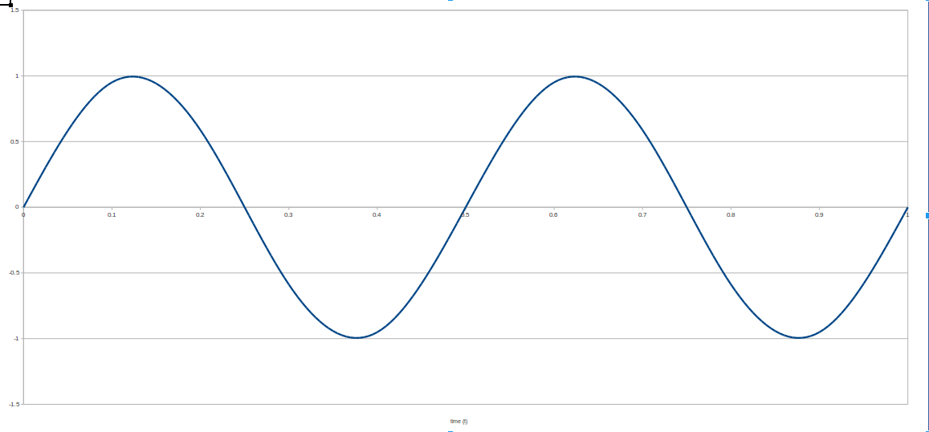

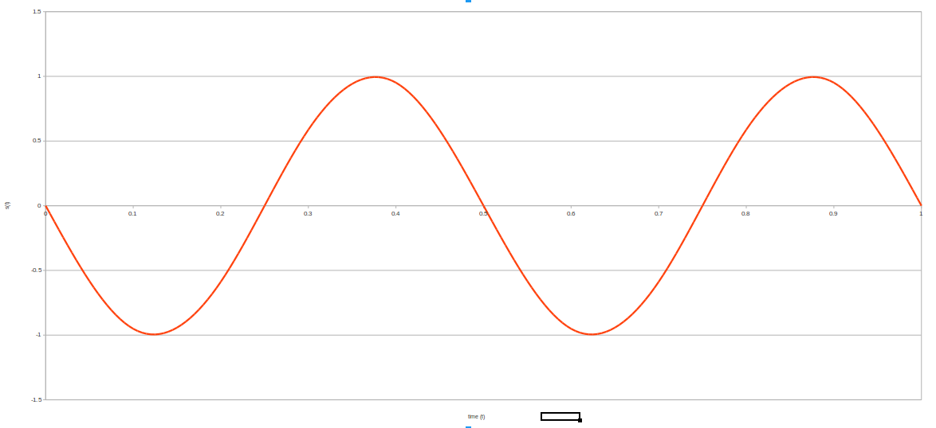

  - Persamaan (a) s(t) = 1.sin(2π*2*t+2π)
Persamaan (b) s(t) = 1.sin(2π*2*t+π)
t | f = 2 Hz
t | ⌀ = 2π | ⌀ = π
0 | 0.00 | 0.00
0.1 | 0.95 | -0.95
0.2 | 0.59 | -0.59
0.3 | -0.59 | 0.59
0.4 | -0.95 | 0.95
0.5 | 0.00 | 0.00
0.6 | 0.95 | -0.95
0.7 | 0.59 | -0.59
0.8 | -0.59 | 0.59
0.9 | -0.95 | 0.95
1.0 | 0.00 | 0.00

- “BN”
  - 01000010 01001110
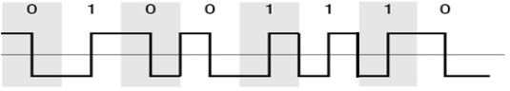
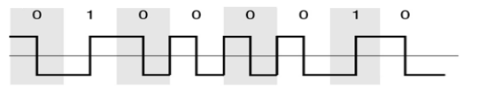

- “BN”
  - 01000010 01001110
